Comité de Défense du Droit à l’Autodétermination
du Peuple du Sahara Occidental
et
Asociación Profesional de Aboagados Saharauis en España

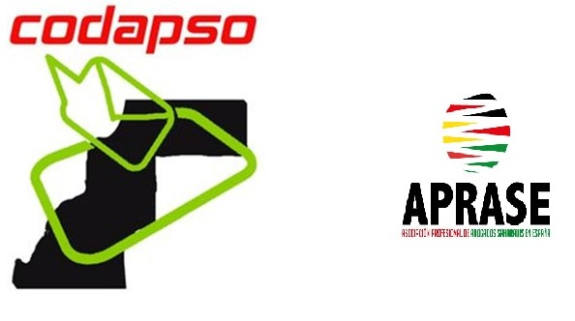
Contribution écrite / Rapport alternatif
6ème examen périodique du Royaume du Maroc
Comité des droits de l'Homme des Nations Unies 118ème session

CODAPSO:
Contacto: 00 212 648192369 Info.codapso@gmail.com

APRASE:
Contacto: 0034 622 27 23 86 info@aprase.org CIF: G-87429270
C/ Río Esmeralda 4, Local 4, 28018 Madrid
Généralités
1 Le statut juridique international du Sahara Occidental est clairement défini par le droit international.
2 En date du 16/10/1975, la Cour Internationale de Justice de La Haye a jugé qu'il n'y a pas de lien de souveraineté territoriale entre le territoire du Sahara occidental d'une part, et le Royaume du Maroc ou l'ensemble mauritanien d'autre part. Par conséquent, la Cour a conclu qu'il n’y a pas de liens juridiques capables de modifier l'application de la Résolution 1514 (XV) par rapport à la décolonisation du Sahara Occidental et, en particulier, l’application du principe d'autodétermination par l’expression de la volonté libre et authentique du peuple du territoire.
3 Après cela, dans un discours prononcé le jour même de la publication de l'avis de la Cour Internationale de Justice, le Roi Hassan II du Maroc, estimant que «Tout le monde » avait reconnu que le Sahara Occidental appartenait au Royaume du Maroc et qu’il appartenait donc aux Marocains « d'occuper [leur] territoire », a appelé à l'organisation d'une « marche pacifique » au Sahara Occidental, qui a regroupé 350.000 personnes. C’est ainsi que débuta l’invasion du Sahara Occidental.

Article 1: droit à l'autodétermination des peuples
4 Trente-cinq années auparavant, dans cette même enceinte, lors de la 14e session du Comité des droits de l'Homme, tenue le 27.10.1981, M. Ermacora, s’est plaint du rapport présenté par le Maroc en disant: « Je regrette que rien n’est dit sur les problèmes liés à l'autodétermination, en particulier en ce qui concerne le Sahara occidental ».
5 Malheureusement, aujourd'hui, trente cinq ans plus tard, ni le Maroc a bougé d'un millimètre de cette position, ni le Comité a été en mesure de le convaincre de cesser de faire obstacle à la réalisation de ce droit pour le peuple sahraoui.
6 Le Codapso tient à rappeler un fait essentiel pour la compréhension de la question globale: « la présence du Maroc au Sahara occidental est le résultat d'un fait que la communauté internationale a qualifié de « déplorable » (Résolution 380 du Conseil de sécurité du 11.11.1975) ».
7 Il est difficile de croire qu’actuellement, la communauté internationale, à travers le Comité des droits de l'Homme, attende ou garde espoir que le Maroc puisse accepter ce qu’il a déjà rejeté en 1975.
8 En effet, loin d'accepter le principe d'autodétermination, tel que consacré dans la doctrine scientifique, la pratique des États et le droit international, le Maroc, vise à empoisonner le concept même de l'autodétermination pour valider son attitude au Sahara Occidental.
9 Dans ses déclarations officielles, on entend publiquement que le Maroc n’est pas prêt à organiser un référendum sur l'autodétermination et que le plus qu'ils peut offrir est une autonomie dans le cadre de la prétendue souveraineté du Royaume. Cette position officielle se reflète dans les rapports du Secrétaire général des Nations Unies sur le Sahara occidental.
10 Le Codapso insiste à rappeler que déjà en 1974, lorsque l'ONU se préparait à organiser un référendum sur l'autodétermination au Sahara Occidental, les options disponibles étaient : choisir entre rester une partie du Royaume d'Espagne ou de nous constituer comme un État indépendant. Le laxisme de la communauté internationale a fait que, 40 ans plus tard, nous devons entendre qu’il ne nous reste aucun autre choix, que de vivre au sein d’un autre Royaume, cette fois-ci, le royaume du Maroc.
11 Depuis 1993, le Comité des droits de l'Homme a toujours souligné parmi ses préoccupations principales, celle relative aux « problèmes liés à l'autodétermination du Sahara Occidental ». Dès lors, et jusqu'à aujourd'hui, le Comité des droits de l'Homme continue d’être «préoccupé» par cette question.
12 Pour notre part, le peuple du Sahara Occidental, bien avant cette date de 1993, nous avons souffert « le déni de nos droits fondamentaux, et la soumission à la domination étrangère », comme nous l’a enseigné la résolution 1514 ( XV) de 1960 de l'Assemblée générale de l'ONU. Tout cela, sans que ce Comité daigne d'adopter une position condamnant le Maroc.

Article 16: La personnalité juridique de chaque être humain.
13 Si le droit à l'autodétermination consiste à permettre aux gens de décider de leur avenir, son équivalent, au niveau individuel, est le droit à la personnalité juridique, ce qui permet aux gens de développer leur propre personnalité. Au Sahara Occidental, le Maroc viole à la fois le premier droit et le second.
14 Au Sahara Occidental, le système pour dénommer les gens est un système « tri-composé ». Autrement dit, à la naissance, est donné un prénom, qui s’ajoute à un premier nom qui est le prénom du père, puis, à un second nom qui est le nom du grand-père. Ce système est également appliqué en Mauritanie et a une origine authentiquement arabe. Ainsi, le Prophète de l'Islam s’appelle Mohammed ibn Abdullah ibn Abdulmuttalib.
15 Pendant le long siècle de la colonisation espagnole, ce system est resté intact. Mais en 1975, lorsque le Maroc et la Mauritanie se sont réparti le Sahara Occidental, le premier pays s’est mis à changer les noms de toutes les personnes restées sous son contrôle. La Mauritanie n'a pas eu besoin de le faire, car elle utilise le même système.
16 Le Maroc a procédé à imposer de nouveaux noms à tous les Sahraouis sous son contrôle, violant ainsi le droit à la personnalité juridique de tout un peuple. Au lieu d'utiliser son nom, celui de son père et celui de son grand-père, les Sahraouis sous contrôle marocain ont été soumis au système en vigueur au Maroc, constitué d'un prénom et d’un nom unique.
17 En 1979, le Maroc, après avoir envahi le territoire sahraoui sous contrôle de la Mauritanie, a de nouveau procédé aux mêmes changements en imposant à la population du nouveau territoire, de nouveaux noms. Donc, aujourd'hui, tous les Sahraouis vivant sous contrôle marocain, se sont vus violer le droit à la personnalité juridique.
18 L'indignation était si grande que pour les nouveau-nés, les autorités marocaines ont imposé de nouveaux noms différents de ceux utilisés et le système a été changé, de sorte que, à partir de cette date, toutes les nouvelles naissances ont eu un système différent de celui de leurs parents et grands-parents³.
19 Bien que l'assimilation des territoires et des populations occupées constitue un acte interdit par les Conventions de Genève, le Royaume du Maroc, n’a eu aucun scrupule à assimiler la population du territoire occupé à la population de son territoire. Et, ainsi, il a imposé le même système de « nom plus prénom », existant au Maroc.
20 Les Sahraouis installés dans des camps de réfugiés dans le sud d'Algérie ou dans la diaspora, continuent encore, aujourd'hui, d’utiliser le système en vigueur au Sahara Occidental depuis des temps immémoriaux.
21 Ainsi, en usurpant la personnalité juridique de tous les membres d'un peuple, le droit à l'autodétermination, comme étant l’aptitude de pouvoir décider sur soi-même, perd toute son essence. Que vont déterminer les Sahraouis collectivement, si individuellement, bon nombre d'entre eux ont subi un changement de la personnalité juridique ?
22 Le recensement de la population fait par la MINURSO (Mission des Nations Unies pour le Référendum au Sahara Occidental) en vue d’organiser le référendum, est accompli selon le système traditionnel sahraoui. Cependant, l'ensemble de la population vivant sous contrôle marocain, a un nom différent de celui qui se reflète dans le recensement de la MINURSO.
23 Les effets dévastateurs de cette violation atteignent toute la société sahraouie et sont destructeurs pour l’unité de base de toute société: la famille. On sait, par exemple, que le Haut Commissaire pour les Réfugiés, organise des visites familiales au Sahara Occidental, qui permettent aux familles divisées par la guerre de se retrouver et de se voir après 40 ans de séparation. Mais il y a un autre élément qui sépare ces familles et, malheureusement, que le Haut Commissaire pour les Réfugiés ne peut résoudre : la différence des noms de famille entre frères. Autrement dit, les énormes difficultés que beaucoup de gens auront pour reconnaître leurs frères, puisque leurs noms ont été changés. Par conséquent, le Comité des droits de l'Homme est appelé à venir en aide au Haut-Commissariat pour les Réfugiés en la matière.

Recommandations
24 Assurer le plein respect du droit du peuple sahraoui à l'autodétermination, à travers un référendum libre, démocratique et transparent, comprenant toutes les options possibles.
25 Assurer le plein respect de la personnalité juridique des Sahraouis, en leur permettant de récupérer les noms qu’ils utilisaient avant 1975.

1* Sixième paragraphe du rapport du Secrétaire Général des Nations Unies sur le Sahara Occidental du 10 avril 2015, publié sous la quote : S/2015/246- Paragraphe 6 « À l’occasion de la commémoration de la Marche verte de 1975 le 6 novembre 2014, le Roi Mohammed VI a déclaré que « le Sahara demeurera[it] dans son Maroc jusqu’à la fin des temps ». Sur la question des négociations, il a affirmé que « le choix fait par le Maroc de coopérer avec toutes les parties, en toute sincérité et bonne foi, ne [devait] pas être interprété comme une faiblesse ou servir de prétexte pour réclamer plus de concessions ». Il a ajouté que « [l]’Initiative d’autonomie [était] le maximum que le Maroc puisse offrir […] pour trouver une solution définitive à ce conflit régional ».
2*. A) Liens web des Cours du Royaume d’Espagne, où apparaissent les noms des Sahraouis membres (Chacun avec son nom tri-composé) : http://www.congreso.es/portal/page/portal/Congreso/Congreso/SDocum/ArchCon/SDHistoDipu/SDIndHistDip?_piref73_1340024_73_1340023_1340023.next_page=/wc/servidorCGI&CMD=VERLST&BASE=DIPH&FMT=DIPHXLDA.fmt&DOCS=1-25&DOCORDER=FIFO&OPDEF=Y&QUERY=%28250%29.NDIP. http://www.congreso.es/portal/page/portal/Congreso/Congreso/SDocum/ArchCon/SDHistoDipu/SDIndHistDip?_piref73_1340024_73_1340023_1340023.next_page=/wc/servidorCGI&CMD=VERLST&BASE=DIPH&FMT=DIPHXLDA.fmt&DOCS=1-25&DOCORDER=FIFO&OPDEF=Y&QUERY=%281750%29.NDIP. http://www.congreso.es/portal/page/portal/Congreso/Congreso/SDocum/ArchCon/SDHistoDipu/SDIndHistDip?_piref73_1340024_73_1340023_1340023.next_page=/wc/servidorCGI&CMD=VERLST&BASE=DIPH&FMT=DIPHXLDA.fmt&DOCS=1-25&DOCORDER=FIFO&OPDEF=Y&QUERY=%281760%29.NDIP. http://www.congreso.es/portal/page/portal/Congreso/Congreso/SDocum/ArchCon/SDHistoDipu/SDIndHistDip?_piref73_1340024_73_1340023_1340023.next_page=/wc/servidorCGI&CMD=VERLST&BASE=DIPH&FMT=DIPHXLDA.fmt&DOCS=1-25&DOCORDER=FIFO&OPDEF=Y&QUERY=%2816920%29.NDIP. http://www.congreso.es/portal/page/portal/Congreso/Congreso/SDocum/ArchCon/SDHistoDipu/SDIndHistDip?_piref73_1340024_73_1340023_1340023.next_page=/wc/servidorCGI&CMD=VERLST&BASE=DIPH&FMT=DIPHXLDA.fmt&DOCS=1-25&DOCORDER=FIFO&OPDEF=Y&QUERY=%2853380%29.NDIP. http://www.congreso.es/portal/page/portal/Congreso/Congreso/SDocum/ArchCon/SDHistoDipu/SDIndHistDip?_piref73_1340024_73_1340023_1340023.next_page=/wc/servidorCGI&CMD=VERLST&BASE=DIPH&FMT=DIPHXLDA.fmt&DOCS=1-25&DOCORDER=FIFO&OPDEF=Y&QUERY=%2873950%29.NDIP. http://www.congreso.es/portal/page/portal/Congreso/Congreso/SDocum/ArchCon/SDHistoDipu/SDIndHistDip?_piref73_1340024_73_1340023_1340023.next_page=/wc/servidorCGI&CMD=VERLST&BASE=DIPH&FMT=DIPHXLDA.fmt&DOCS=1-25&DOCORDER=FIFO&OPDEF=Y&QUERY=%28102760%29.NDIP. http://www.congreso.es/portal/page/portal/Congreso/Congreso/SDocum/ArchCon/SDHistoDipu/SDIndHistDip?_piref73_1340024_73_1340023_1340023.next_page=/wc/servidorCGI&CMD=VERLST&BASE=DIPH&FMT=DIPHXLDA.fmt&DOCS=1-25&DOCORDER=FIFO&OPDEF=Y&QUERY=%28102770%29.NDIP. 2*. B) Lien web du dénommé « Conseil Royale Consultatif pour les Affaires du Sahara », un organisme créé par le Royaume du Maroc, où les noms des Sahraouis apparaissent selon la formule imposée par le Maroc : http://www.corcas.com/Default.aspx?tabid=231 3 * .- Une annexe est jointe avec 5 documents, que, par example, acredite le nom original, figurant dans le document 1975 espagnola modification du nom imposé par le Maroc, comme indiqué dans le passeport marocain; le document de la Mission de l'ONU, qui a l'identité d'origine; et enfin, le certificat de police espagnol attestant de la personne portant le DNI espagnol est la même personne que le porteur du passeport marocain. Document d'identité nationale espagnole, qui contient l'identité de son porteur: Mustafa Aali Bachir. 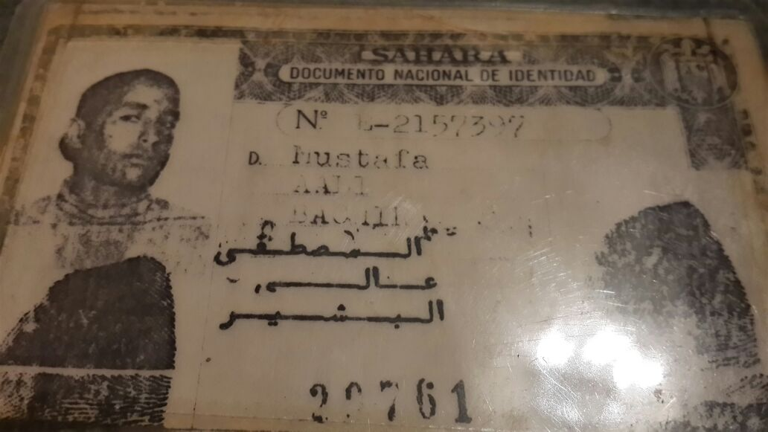 Le renverse du Espagnol DNI. 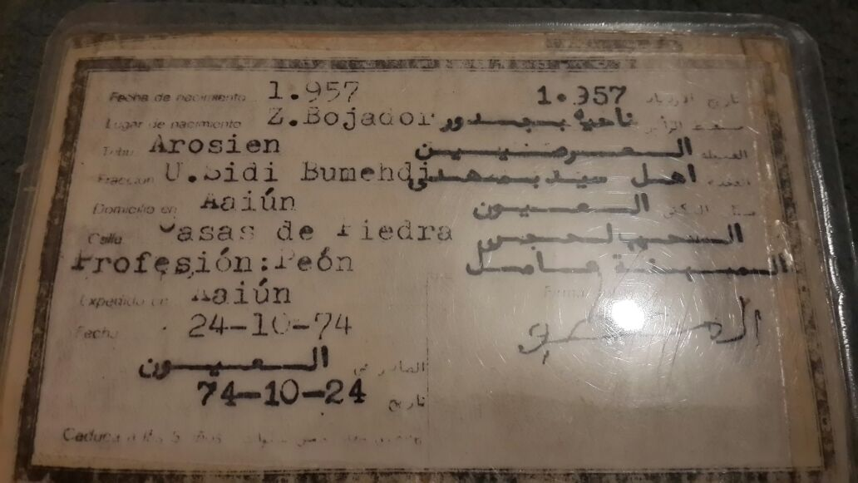 Passeport marocain, qui a imposé la nouvelle identité. Dah Mustapha. 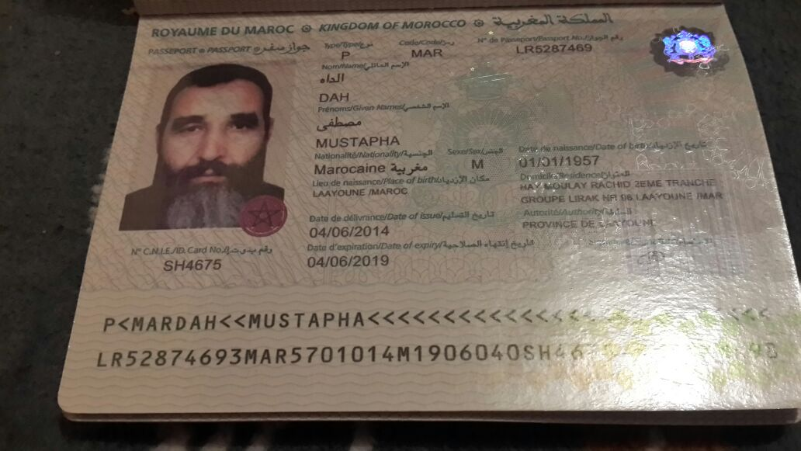 Ci-dessous, le document de recensement de la Mission des Nations Unies pour le référendum au Sahara occidental, qui comprend l'identité de la personne concernée présente. 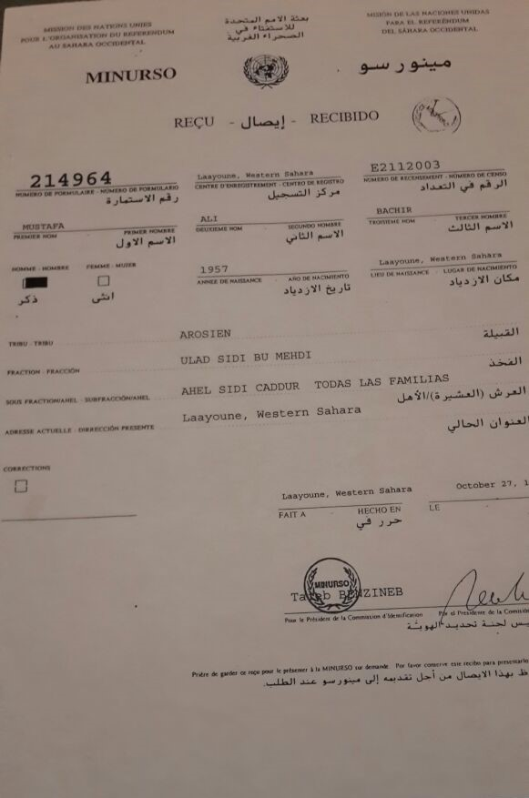 Certificat de la section de la police espagnole des opérations techniques sur l'examen de l'empreinte digitale, certifiant que la personne appelée Aali Bachir Mustafa, dans le DNI espagnol, est la même personne qui Dh Mustapha, dans la carte d'identité marocaine. 

